COLEGIO GIMNASIO CERVANTES

SISTEMAS

PROYECTO INDUCCION TECNOLOGICO

PRESENTADO POR:

DANNA GABRIELA VALENCIA ACOSTA

CATALINA PRIETO ROCHA

PRESENTADO A:

PROFESORA ANDREA FORERO

GRADO:

OCTAVO

FACATATIVA

2016

CD O DISCO COMPACTO

El disco compacto (CD) fue lanzado un 17 de agosto de 1982 por la empresa holandesa Philips y funciona mediante un láser que lee- sin contacto físico- la información contenida en un disco de 12.7 centímetros de diámetro.

El CD revolucionó la manera de escuchar música y significó el fin de otros formatos (casete, disco de vinilo). Los primeros discos compactos grabados fueron el álbum The Visitors del grupo sueco Abba y la Sinfonía Alpina de Richard Strauss bajo la dirección de Herbert Von Karajan.

Con la aparición del mp3 y del iPod, la venta de compactos ha declinado por lo que se vaticina la muerte del CD.

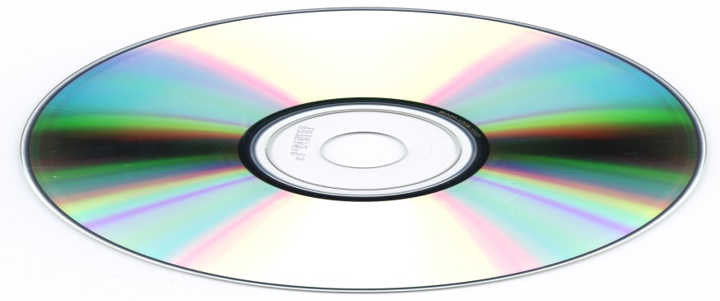

AIRBAG

Bolsa inflable y flexible que amortigua el impacto de los ocupantes de un automóvil en caso de choque.

El airbag fue patentado en 1971 por la empresa alemana Mercedes Benz.

El primer airbag de serie se instaló en un Mercedes Clase S de 1981. Poco a poco su uso se ha ido extendiendo y por ejemplo en España en el 2007, el ciento por ciento de los autos nuevos estaban equipados con airbags.

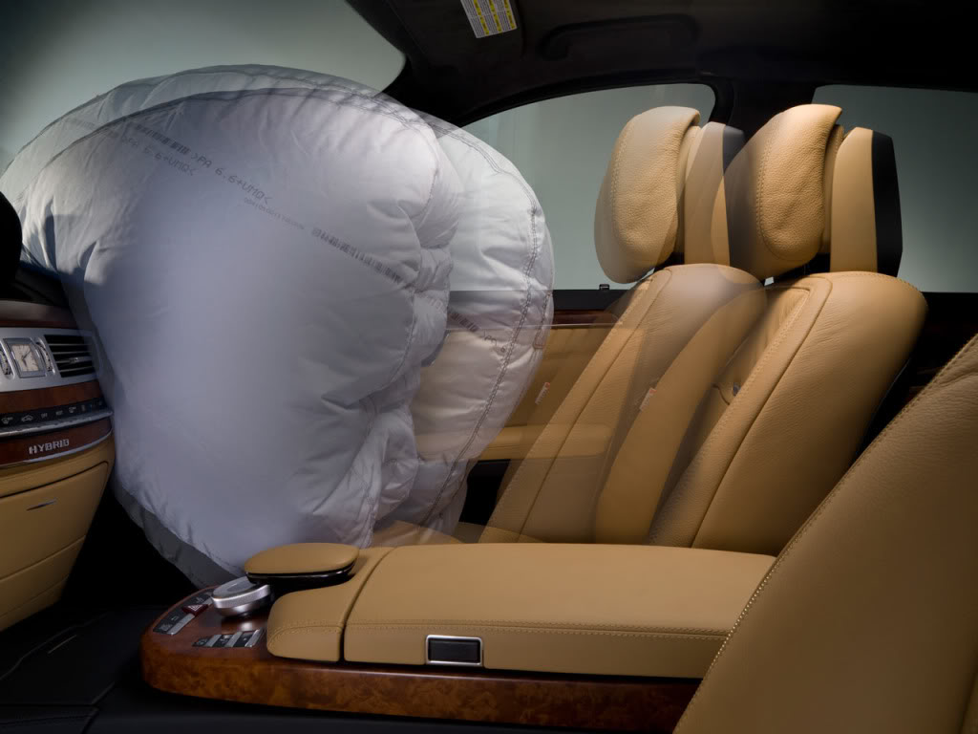

TELEFONOS O CELULARES

Los primeros celulares creados en Japón en 1979 eran grandes y solo transmitían sonidos. Hoy los celulares envían mensajes de texto, toman fotos, o almacenan música.

Al igual que otros inventos, el "celu" supuso modificaciones en la vida de la gente. Gracias a este aparato podemos comunicarnos en cualquier momento. Ventaja que tiene sus contras:

llamadas del jefe a horas absurdas (siete de la mañana, nueve de la noche), tener que oír conversaciones ajenas en la oficina o soportar timbres de celulares en restaurantes, teatros, cines, incluso funerarias e iglesias.

FAX

Antes de la masificación del fax a partir de 1980, si alguien hubiera querido enviar una cotización a otra ciudad, habría tenido que enviarla por correo y se le hubiese demorado tres días.

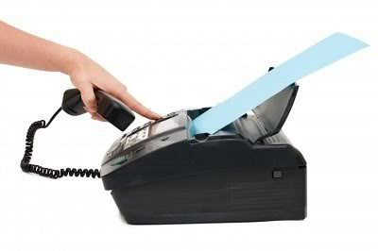Hoy en segundos se recibe una copia exacta (un facsímil, de ahí viene la palabra fax) del documento enviado: una cuenta, una factura o una renuncia como la del ex presidente peruano Alberto Fujimori quien dimitió de su cargo vía fax desde Tokio, el 19 de noviembre del 2000.

MICROONDAS

Pese a que fue creado en 1946 por Percy Spencer, un ingeniero en Estados Unidos, el horno microondas se popularizó a finales de los años setentas.

En 1986, el microondas estaba presente en el 60 por ciento de los hogares gringos.

Los hornos microondas cambiaron la rutina en la manera de cocinar y calentar los alimentos, y a pesar de que algunos grupos naturistas han señalado supuestos peligros a la salud por su uso, la comodidad en tiempo y ahorro de energía del microondas lo han hecho uno de los electr odomésticos favoritos.

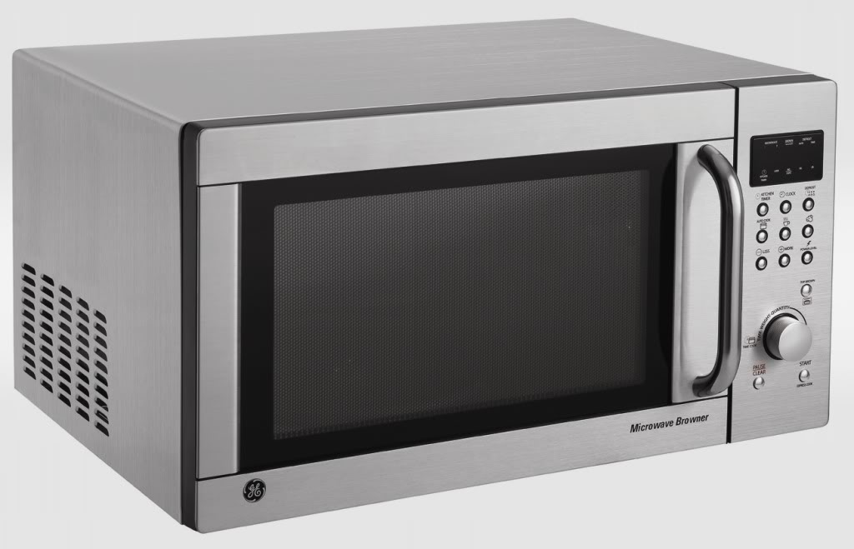

CUADRO COMPARATIVO

|  |  |
| --- | --- |
| TECNOLOGIA DE LOS 80´S | TECNOLOGIA ACTUAL |
| Se empezó con los botones de play, rec, stop, etc. | Nuevos teléfonos, relojes con tecnología avanzada, computadores con última tecnología, etc. |
| Se piensa que en los 80´s no surgió nada nuevo más que música, pero en estos años surgió el microondas, el Fax, inventos divertidos como el walkman y las videoconsolas. | La tecnología juega un papel muy importante en el mundo desde el momento en que se crea un **"algo" innovador** que todos queremos tener cuanto antes. Todos queremos estar a la moda y presumir de tener lo último del mercado. |
| Aparatos como el televisor, para escuchar música en diferentes lugares y por supuesto los videojuegos. | Televisores pantalla plana, reproductores de música con bluetooth, consolas de videojuegos nuevas y actualizadas. |